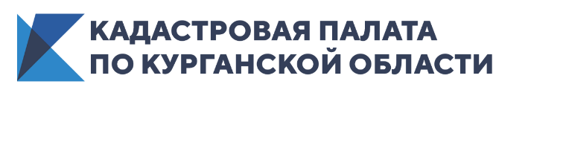
19 марта отмечался Международный день клиента
Инициаторами данного праздника стали латвийские и российские предприниматели. Именно благодаря этим людям в 2010 году появилось отдельное торжество, посвященное именно клиентам.
Во всем мире организация ориентируется на то, чтобы клиент остался доволен оказанными услугами. Это колоссальная работа, которая состоит из множества элементов.
Эта идея всем настолько понравилась, что постепенно к празднованию присоединились многие страны Европы, а также Соединенные Штаты Америки. Таким образом, праздник стал по-настоящему международным и общепризнанным.
Данное торжество вовсе не является официальным, поэтому и не празднуется на государственном уровне.
Не осталась в стороне и Кадастровая палата по Курганской области.
Специалисты учреждения на постоянной основе проводят консультации граждан в рамках тематических горячих линий с целью информирования населения в сфере государственных услуг Росреестра.
Кроме того набирает популярность услуга платного консультирования, которая дает возможность клиентам получить детальную консультацию в сфере оборота недвижимости. Эксперты Кадастровой палаты помогают подготовить документы гражданско-правового характера, например, договор купли-продажи, дарения и иных сделок, обеспечивая индивидуальный подход к решению конкретной проблемы каждого.
Благодаря сервису, разработанному ФГБУ «ФКП Росреестра» клиенты могут воспользоваться услугами по выездному приему заявлений на кадастровый учет и регистрацию прав, заказать услуги по курьерской доставке выписок из ЕГРН, что позволяет, не выходя из дома или офиса, быстро и комфортно получить в полном объеме государственные услуги Росреестра.
Также Кадастровая палата по Курганской области осуществляет информирование граждан в устной, письменной и электронной форме с использованием сетей общего пользования, включая сеть «Интернет».
На официальных сайтах органов местного самоуправления и средствах массовой информации на регулярной основе размещаются пресс-релизы, посвященные изменению в законодательстве и рекомендациям по купле-продаже недвижимости.
С целью оказания методической помощи клиентам, заместитель директора – главный технолог Кадастровой палаты по Курганской области Алексей Уткин опубликовал ряд статей:
- В декабре 2020 года вышла статья «Неожиданные сюрпризы земельного участка», которая помогает гражданам разобраться с такими понятиями, как части земельного участка, его обременения, ограничения прав и вследствие чего они возникают.
- В феврале 2021 года на различных информационных сервисах была размещена статья, посвященная внесению изменений в порядок кадастровой оценки и налогообложения недвижимости, с изложением вопроса расчёта кадастровой стоимости зданий, сооружений, объектов незавершенного строительства, помещений (в том числе квартир), а также вариантов получения необходимых сведений о кадастровой стоимости с использованием возможностей Многофункционального центра (МФЦ), общедоступного интернет-сервиса «Публичная кадастровая карта Росреестра» и т.д.
Стоит отметить, что филиалом в настоящее время осуществляется полный комплекс мер, направленный на реализацию права граждан на обращение. Получить консультацию специалистов Кадастровой палаты по Курганской области заявители могут по телефону: 8 (3522) 42-70-02.

